Domácí úkoly - 7. B – týden - 11. 5. do 15. 5. 2020
Český jazyk
Komunikační a slohová výchova – Palačinky – dokončení - pracovní sešit strana 34 a 35/cvičení b), c), d), e). Cvičení f) na straně 35 nedělejte.
Literární výchova – Přečti článek a odpověz na otázky.
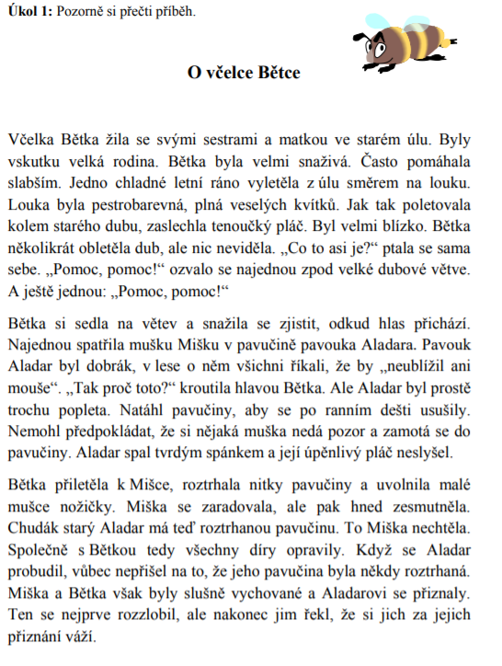
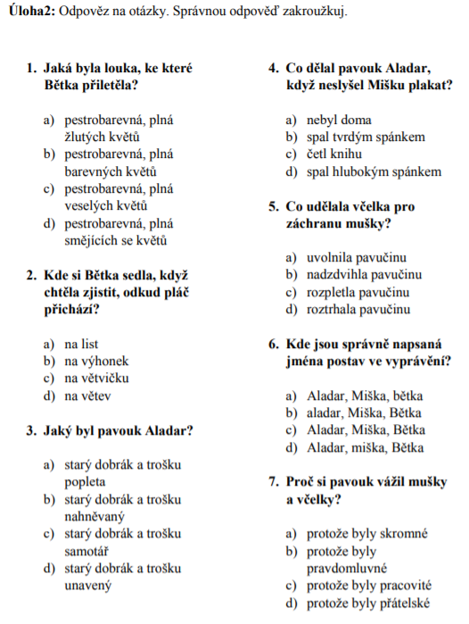

Jazyková výchova – Určování času u sloves
- Čas u sloves jsme si vysvětlili minulý týden. Dneska si to jenom zopakujeme a budeme procvičovat.
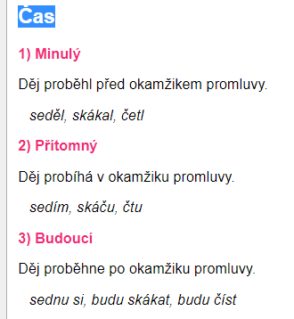
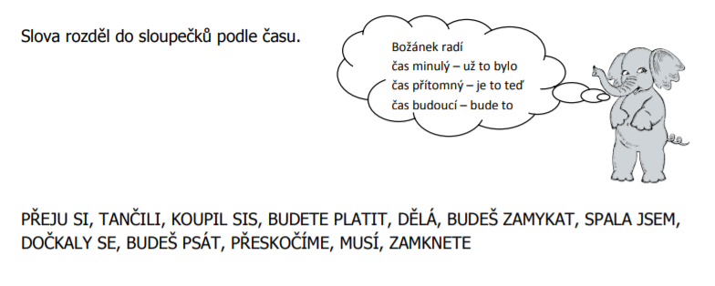
- U sloves napsaných v tabulce urči osobu, číslo a čas.
SLOVESO | OSOBA | ČÍSLO | ČAS
zafoukal
slepíme
měřím
rozpustíte se
barvíš

- Procvičuj na: https://www.onlinecviceni.cz/exc/test_exc.php

Anglický jazyk
Tento týden si procvičíme počítání do 100:
https://zsbcupice.cz/hot-potatoes/anglictina/4-rocnik/high-numbers/num1.htm
a naučíme se počítat do 1000 po stovkách:
100- one hundred (čteme: van handrid)
200- two hundred (tú handrid)
300-three hundred (srí handrid) až do……..1000-one thousand (tauznd)
Poslechni si na:
https://www.youtube.com/watch?v=6rs_EuDx2xQ
Počítání po jedné je stejné, jenom za slovíčkem hundred přidáme and:
101-one hundred and one
102- one hundred and two
103 – one hundred and three
110-one hundred and ten
152-one hundred and fifty-two
135-one hundred and thirty-five
Vypracuj cvičení č.3 na str.18-vypočítej příklady a výsledky napiš slovem anglicky.

Matematika - Písemné dělení jednociferným dělitelem, slovní úlohy. Přepiš si příklady do sešitu, případně naskenuj, nafoť, vytiskni a nalep do sešitu.

- Učebnice str. 44 / cv. 27, 29

- Učebnice str. 45 / cv. 34, 35

- Učebnice str. 46 / cv. 45

Geometrie - Opakování učiva o úhlech, druhy úhlů, konstrukce úhlů s úhloměrem
- Učebnice str. 81 / cv. 1, 2, 3

Fyzika - Opiš si tento text do sešitu a ulož do paměti. Pracuj do sešitu nebo na papír, potom si to nalepíš.
Šíření a rychlost zvuku
- Pružnými pevnými látkami se zvuk šíří lépe než vzduchem
- Kapalnými látkami se taky zvuk šíří lépe než vzduchem
- Tkaniny, piliny, korek, plst – jsou špatnými vodiči zvuku – nepružné látky
- Zvuk se šíří vzduchem rychlostí asi 1 km za 3 sekundy = asi 330 metrů za 1 sekundu
- Tam, kde není vzduch (vzduchoprázdno, vakuum) se zvuk nešíří

Zeměpis - Opakování učiva – vypracuj tyto otázky, doplň do textu
- Oblast severní Evropy zahrnuje sopečný ostrov _______, hornatý ______________ poloostrov, _________ jezerní plošinu a nížinný povrch _____________ poloostrova
- Mezi státy severní Evropy patří: ___________________________________________
- Přes Skandinávský poloostrov se táhne ___________________ pohoří
- Při pobřeží _______________ moře jsou nížiny
- Ve Finsku je nejvíce _____________ v Evropě
- Nerostné bohatství severní Evropy ________________________________________
- Pobřeží Norska je velmi členité, tvoří ho _______________
- Předchůdci obyvatel severní Evropy byli _______________

Přírodopis
Téma: Krytosemenné rostliny:
Úkoly: 1. Opiš název tématu
2. Odkaz na film: https://www.youtube.com/watch?v=uWNyQfw9W_s
3. Podle filmu doplň chybějící slova do textu
Text: 1. Řekneme si o základním dělení k.........................ých r.................n.
2. Budeme se bavit i jedno.................sti a dvou.....................sti.
3. Kry.................nné r..................y mají s................a uložená v p...............ch.
4. Plody mohou být s..............é nebo d.........................é.
5. Já teď použiji fotografii plodu s.................ho.
6. A toto je t....................a.
7. A vy poznáte, že se jedná o t...................u m..........u.
8. Podívejte se kolik s.............nek je v té t................e u....................ých.
9. Se.................a jsou ukrytá.
10. Proto rostliny nazýváme kry..................................nné.
Dějepis
Téma: Husitské války - příčiny:
Úkoly: 1. Opiš si název tématu
2. Odkaz na film: https://www.youtube.com/watch?v=cgBOZsnjBok
3. Podle filmu doplň slova do textu
Text: 1. Upá............m J.......a H.........a začal k..................t v Č.........ách.
2. Ve jménu mistra J........a H......a žijme v p...............dě.
3. Želivský řekl: " Vyházejme k..............e z o..........n.
4. Václava IV. z toho trefil šlak a zem.......l.
5. Zikmund řekl: " Teď patří č.........á k...............a mně.
6. Z..............d s p...............em vyhlásili první k..............ou v.................u.
7. Husité postavili m...........o T.............r.
8. Jan Žižka je vrchní v...............l a geniální v.......................ce.
9. Žižka řekl: " Bratři, opev.......me se na k........ci V..............vě.
10. První husitské v......................í roku 1420 v bitvě na V...............ě.
Německý jazyk
Opakujeme časování slovesa machen.
Doplň do vět sloveso machen se správnou koncovkou!!!
Tady je nápověda…

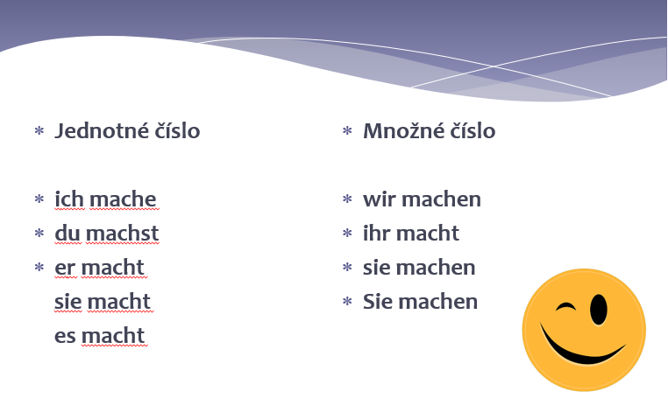

Was ……… Ute ( sie ) am Mittwoch?
Was …………Sie, Frau Lehrerin am Donnerstag?
Was ………… dein Vater und dein Bruder am Freitag?
Was …………. du am Montag?
Was ………… Paul ( er ) am Dienstag?

